Profesionālās izglītības kompetences centra
„Rīgas Tehniskā koledža”
profesionālā vidusskola

Eksāmens
Sistēmu programmēšana PB2

PĀRSKATS

Izglītības programma | Programmēšana
Programmas kods | 33484011
Kvalifikācija | Programmēšanas tehniķis
Vārds Uzvārds | Roberts Legzdiņš
Grupa | P1-2

Skolotajs | Natallia Karatun

Rīgā, 2023.
Uzdevuma nostādne

- Variants

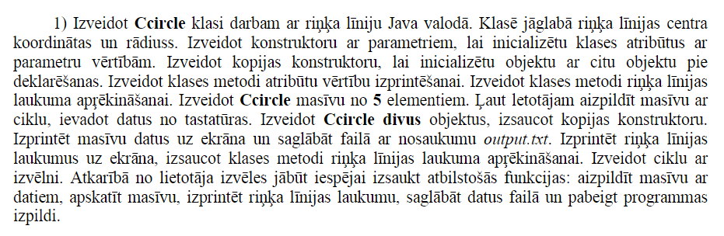

- Programmas kods

import java.io.FileWriter;
import java.io.IOException;
import java.util.Scanner;

class Ccircle {

private double x;
private double y;
private double radius;

public static Scanner input = new Scanner(System.in);

public Ccircle(double x, double y, double radius) {
this.x = x;
this.y = y;
this.radius = radius;
}

public Ccircle(Ccircle other) {
this.x = other.x;
this.y = other.y;
this.radius = other.radius;
}

public void printAttributes() {
System.out.println("X: " + x);
System.out.println("Y: " + y);
System.out.println("Radius: " + radius);
}

public double calculateArea() {
return Math.PI * radius * radius;
}

public static Ccircle[] writeData() {
Ccircle[] circleArr = new Ccircle[5];

for (int i = 0; i < circleArr.length; i++) {
System.out.println("Enter details for Circle " + i);
System.out.print("X: ");
double x = input.nextDouble();
System.out.print("Y: ");
double y = input.nextDouble();
System.out.print("Radius: ");
double radius = input.nextDouble();

circleArr[i] = new Ccircle(x, y, radius);
}

return circleArr;
}

public static void printData(Ccircle[] circleArr) {
for (Ccircle circle : circleArr) {
circle.printAttributes();
System.out.println();
}
}

public static void printArea(Ccircle[] circleArr) {
for (Ccircle circle : circleArr) {
System.out.println("Area: " + circle.calculateArea() + "\n");
}
}

public static void saveData(Ccircle[] circleArr) {
try (FileWriter fileWriter = new FileWriter("output.txt")) {
for (Ccircle circle : circleArr) {
fileWriter.write("X: " + circle.x + "\n");
fileWriter.write("Y: " + circle.y + "\n");
fileWriter.write("Radius: " + circle.radius + "\n");
fileWriter.write("Area: " + circle.calculateArea() + "\n" + "\n");
}

System.out.println("Data written to output.txt");

fileWriter.close();
} catch (IOException e) {
e.printStackTrace();
}
}

public static void main(String[] args) {
Ccircle[] circleArr = writeData();

while (true) {
System.out.println("What would You like to do?");
System.out.println("[a] - write data");
System.out.println("[b] - print data");
System.out.println("[c] - print area");
System.out.println("[d] - save data");
System.out.println("[e] - end work" + "\n");

String option = input.nextLine();

if (option.equals("a")) {
circleArr = writeData();
} else if (option.equals("b")) {
printData(circleArr);
} else if (option.equals("c")) {
printArea(circleArr);
} else if (option.equals("d")) {
saveData(circleArr);
} else if (option.equals("e")) {
break;
}
}

input.close();
}
}

- Programmas rezultāts

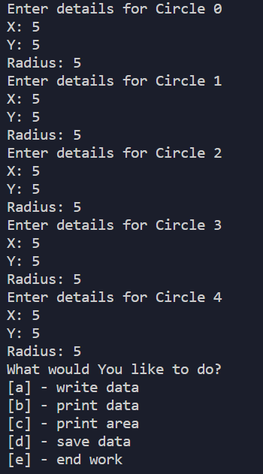
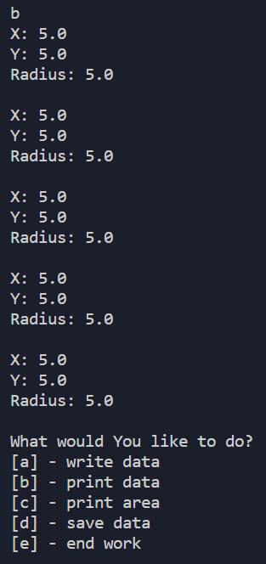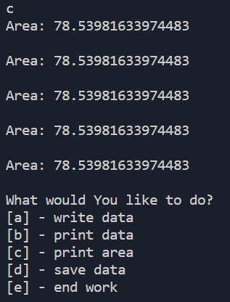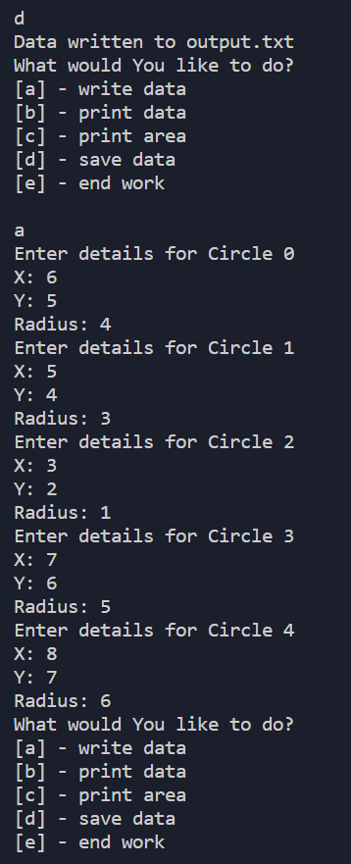
- Programmas apraksts un algoritma sarežģītības novērtējums

Programma ir diezgan vienkārša, sākumā tā liek lietotājam aizpildīt masīvu ar riņķa datiem. Pēc tam tā piedāvā lietotājam veikt vairākas darbības ar datiem, kā saglabāt tos, izprintēt tos, aprēķināt laukumu un to izprintēt, kā arī pārrakstīt datus. Kad lietotājs darbu beidzis viņš nospiež taustiņu e un programma darbu beidz.
Šis ir Ccircle konstruktors.
public Ccircle(double x, double y, double radius) {
this.x = x;
this.y = y;
this.radius = radius;
}

Šī koda daļa izveido Ccircle kopiju.
public Ccircle(Ccircle other) {
this.x = other.x;
this.y = other.y;
this.radius = other.radius;
}

Šī koda daļa aprēķina un atgriež riņķa laukumu.
public double calculateArea() {
return Math.PI * radius * radius;
}

Šī daļa liek lietotājam aizpildīt masīvu ar informāciju par piecām riņķa līnijām.
public static Ccircle[] writeData() {
Ccircle[] circleArr = new Ccircle[5];

for (int i = 0; i < circleArr.length; i++) {
System.out.println("Enter details for Circle " + i);
System.out.print("X: ");
double x = input.nextDouble();
System.out.print("Y: ");
double y = input.nextDouble();
System.out.print("Radius: ");
double radius = input.nextDouble();

circleArr[i] = new Ccircle(x, y, radius);
}

return circleArr;
}

Šī koda daļa paņem kā atribūtu Ccircle masīvu un izprintē riņķa līnijas atribūtus – x, y, radius.
public static void printData(Ccircle[] circleArr) {
for (Ccircle circle : circleArr) {
circle.printAttributes();
System.out.println();
}
}

Šī koda daļa paņem kā atribūtu Ccircle masīvu un izprintē riņķa līnijas laukumu.
public static void printArea(Ccircle[] circleArr) {
for (Ccircle circle : circleArr) {
System.out.println("Area: " + circle.calculateArea() + "\n");
}
}

Šī koda daļa paņem kā atribūtu Ccircle masīvu un saglabā riņķa līnijas vērtības output.txt failā.
public static void saveData(Ccircle[] circleArr) {
try (FileWriter fileWriter = new FileWriter("output.txt")) {
for (Ccircle circle : circleArr) {
fileWriter.write("X: " + circle.x + "\n");
fileWriter.write("Y: " + circle.y + "\n");
fileWriter.write("Radius: " + circle.radius + "\n");
fileWriter.write("Area: " + circle.calculateArea() + "\n" + "\n");
}

System.out.println("Data written to output.txt");

fileWriter.close();
} catch (IOException e) {
e.printStackTrace();
}
}

Šī koda daļa nodrošina lietotāja izvēļu ciklu, lai lietotājs varētu veikt darbu ar iepriekš norādītajām funkcijām.
public static void main(String[] args) {
Ccircle[] circleArr = writeData();

while (true) {
System.out.println("What would You like to do?");
System.out.println("[a] - write data");
System.out.println("[b] - print data");
System.out.println("[c] - print area");
System.out.println("[d] - save data");
System.out.println("[e] - end work" + "\n");

String option = input.nextLine();

if (option.equals("a")) {
circleArr = writeData();
} else if (option.equals("b")) {
printData(circleArr);
} else if (option.equals("c")) {
printArea(circleArr);
} else if (option.equals("d")) {
saveData(circleArr);
} else if (option.equals("e")) {
break;
}
}

input.close();
}

Secinājumi

Neskatoties uz to, ka darbs bija diezgan vienkāršs, es tāpat iemācījos kaut ko jaunu un bija iespēja atkārtot un pielietot Java valodas zināšanas.

Izmantotas literatūras un avotu saraksts

https://www.w3schools.com/java/java_user_input.asp
https://stackoverflow.com/questions/7209110/java-util-nosuchelementexception-no-line-found

